Отчёт

**Тема:** Практическая работа №4

Выполнил:

Студент группы ПР-32

Никитин Алексей

Оглавление

Работа в Ramus 3

Самостоятельная работа 7

вывод 10

Практическая рабоа № 4 11

ВЫвод 15

Работа в Ramus

Создаём проект переходя на главный экран (Рисунок 1 - Главный экран).

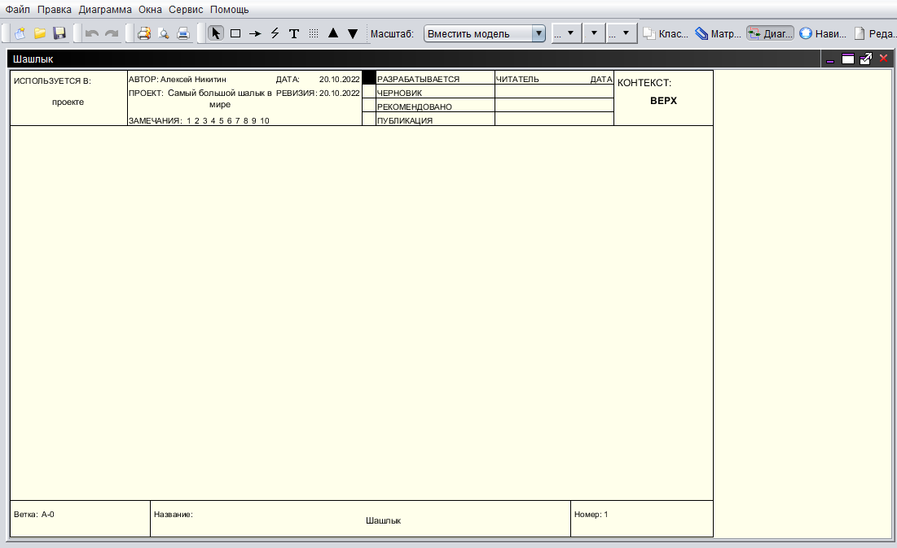

Рисунок 1 - Главный экран

Создаём блок и настраиваем по шаблону (*Рисунок 2-Шаблон для блока*).

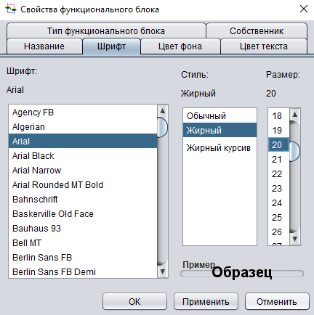

Рисунок 2-Шаблон для блока

Увеличиваем и ставим примерно в середину(*Рисунок 3 Вид блока*).

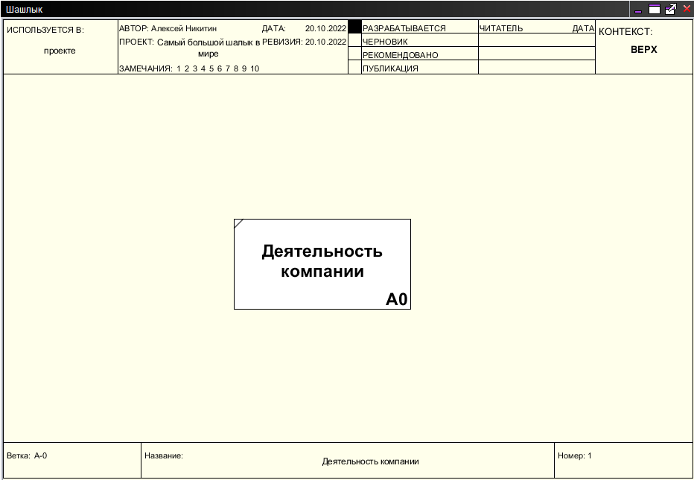

Рисунок 3 Вид блока

Надо поставить стрелки с краёв поля на блок(*Рисунок 4 Стрелки в блок*)

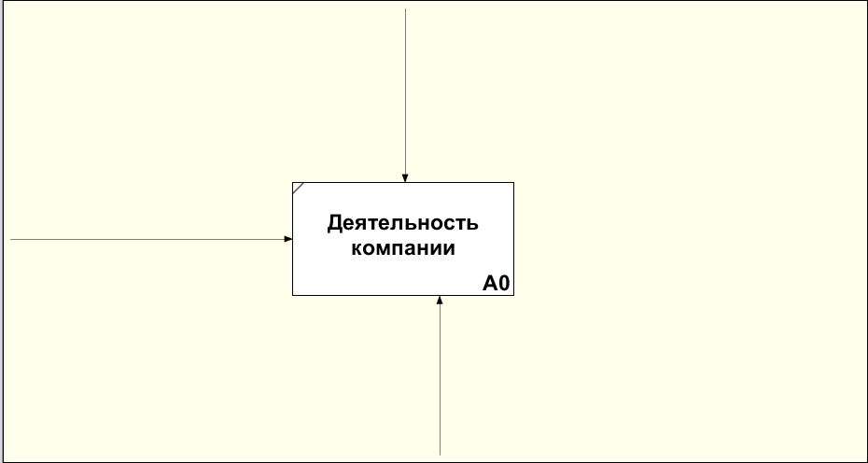

Рисунок 4 Стрелки в блок

Теперь также, только с блока в правую часть(*Рисунок 5 Стрелки из блока*)

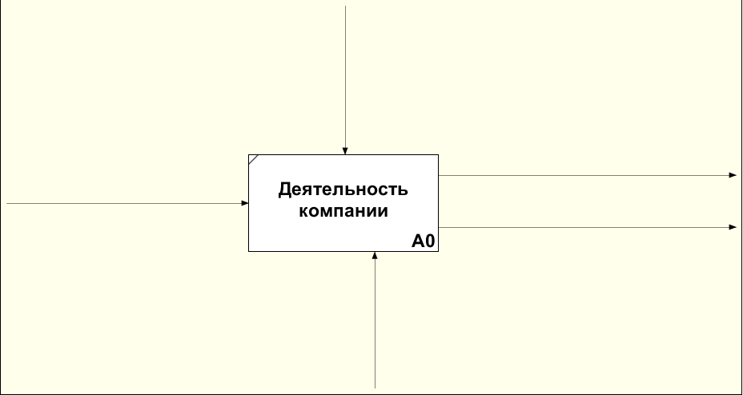

Рисунок 5 Стрелки из блока

Кликая на стрелки правой кнопкой мыши и нажав кнопку редактировать, заполняем все страницы по заданию и шаблону(*Рисунок 6 - Отредактированные стрелки*).

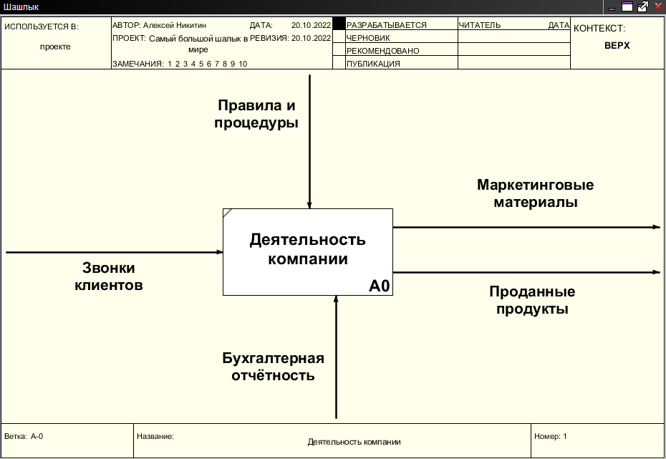

Рисунок 6 - Отредактированные стрелки

Самостоятельная работа

Для самостоятельной работы, я использовал уже готовую работу которую делал «сверху».

Добавим стрелки требуемые на примере(*Рисунок 7 - Добавил доп. стрелки*)

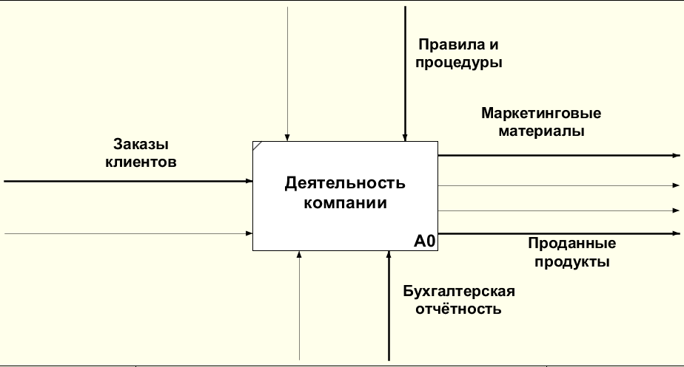

Рисунок 7 - Добавил доп. стрелки

Изменим названия у сделанных стрелок по макету()

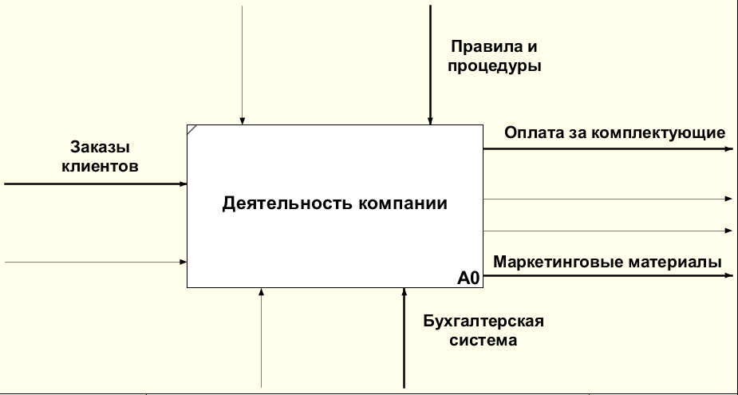

Рисунок 8 - Изменения названий

Отредактируем главный блок(*Рисунок 9 - Изменение блока*)

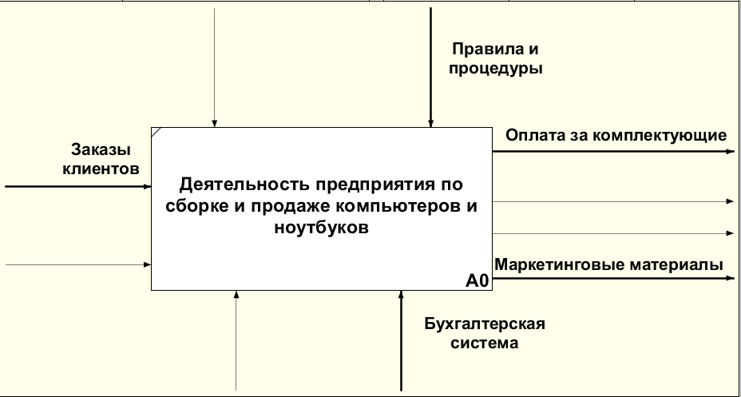

Рисунок 9 - Изменение блока

Теперь отредактируем оставшиеся стрелки(*Рисунок 10 - Редактирование ост. стрелок*)

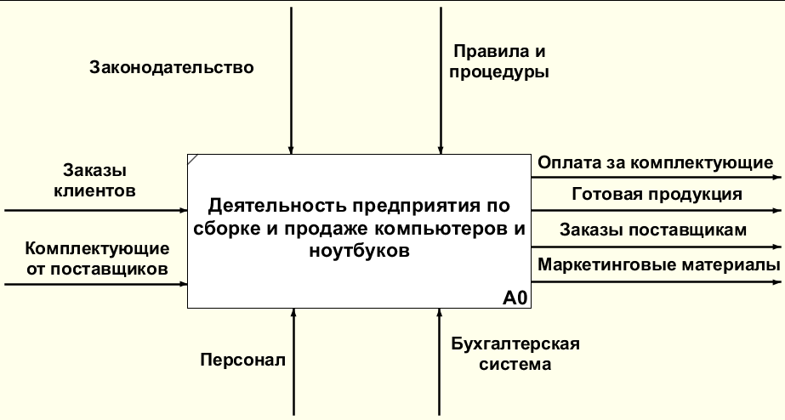

Рисунок 10 - Редактирование ост. стрелок

Получаем готовый результат и завершаем практическую работу №3

вывод

Я путём решения задач научился создавать и редактировать блоки и стрелки в программе RAMUS

Практическая рабоа № 4

Что бы начать практическую работу №4 надо нажать стрелку вниз на верхней панели и указываем прослой шаблон с 4 блоками(*Рисунок 11 - Дочерние блоки*)

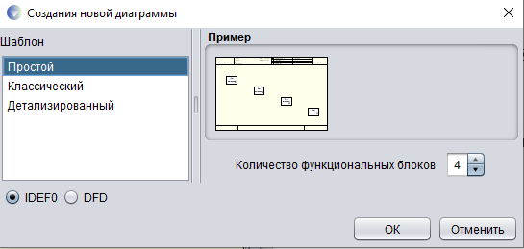

Рисунок 11 - Дочерние блоки

Редактируем первый блок «размер 16, Arial» (*Рисунок 12 - Отред. дочерний блок*)

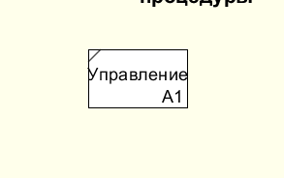

Рисунок 12 - Отред. дочерний блок

Редактируем все остальные блоки (*Рисунок 13 - Отр. остальных блоков*)

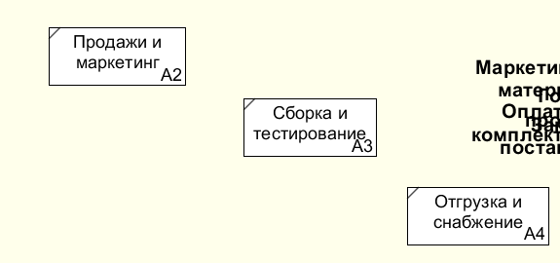

Рисунок 13 - Отр. остальных блоков

Соединим стрелки по заданию к блокам кликом по стрелке ЛКМом. Если нужно соединить несколько объектов несколькими стрелками используем инструмент создания стрелки (*Рисунок 14 - Вставка всех стрелок по заданию*)

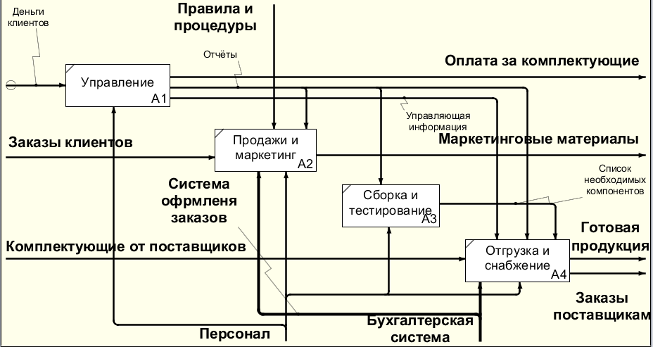

Рисунок 14 - Вставка всех стрелок по заданию

Если нам надо пояснить дополнительную стрелку нужно отредактировать ее так же как и обычную стрелку и зададим ей тильду путём ПКМа, пояснительную тильду редактируем под «размер 12, Arial, обычный»(*Рисунок 14 - Тильда*)

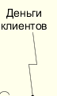

Рисунок 15 - Тильда

Осталось только покрасить нужные стрелки для видимости по заданию(Рисунок 16 - Готовое задание)

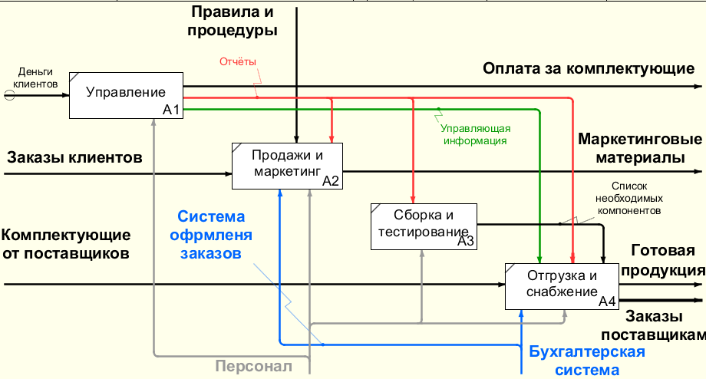

Рисунок - Готовое задание

Вывод

Я познад дзен и научился использовть